**海尔电产空调内贸业务蓝图**

控制文档

|  |  |
| --- | --- |
| 当前版本更改次数: | 1 |
| 最新更新日期: | 2020.05.14 |
| 最新更新作者: | 郑立晓 |
| 作者&创建日期 | 郑立晓@2020.05.14 |
| 审核&审核日期: | 项目经理 |
| 会签及日期 | 关键用户（注明部门） |
|  |  |
|  |  |
|  |  |
|  |  |
|  |  |
|  |  |

修订历史

|  |  |  |  |
| --- | --- | --- | --- |
| 更新次数 | 更新日期 | 修订作者 | 主要修订摘要 |
| 1 | 2020.05.14 | 郑立晓 | 文档生成 |
|  |  |  |  |
|  |  |  |  |
|  |  |  |  |

**目 录**

**1****引言** 4

**1.1****文档目的** 4

**1.2****应用系统概述** 4

**1.3****术语定义** 4

**2****流程清单** 4

**2.1****（01空调成品内贸业务流程）** 4

**3****数据模型设计** 7

**3.1****（数据对象名称）** 7

**4****系统功能设计** 8

**4.1****（模块或功能名称）** 8

**5****系统集成设计** 8

**5.1****（集成系统名称）** 8

**5.1.1****集成场景** 8

**5.1.2****集成数据** 9

**6****组织与权限** 9

**7****系统部署** 9

**7.1****当前网络拓扑结构** 9

**7.2****未来生产系统部署建议** 9

**7.3****未来生产系统硬件配置建议** 9

**7.4****未来客户端硬件配置建议** 9

**8****HROIS系统蓝图** 9

**8.1****相关接口** 9

**8.2****相关页面** 10

**8.3****相关逻辑** 16

# **引言**

## **文档目的**

备注：

海尔电产平台6180新增内贸业务，业务模式为买断模式，此文档描述海尔电产6180内贸业务所涉及的主要的业务流程节点和步骤。

## **应用系统概述**

备注：

本流程涉及MDM主数据管理系统，HOVAS全流程定价系统，HOPE 900海外平台SAP系统，HROIS订单跟踪管理系统，GVS国内工厂SAP等系统，只是针对新增的内贸业务流程设计，对系统其它部分无影响。

## **术语定义**

无

# **流程清单**

|  |  |  |
| --- | --- | --- |
| 序号 | 流程名称 | 是否涉及变更 |
| 01 | 01 空调成品内贸业务流程 | 是 |
|  |  |  |
|  |  |  |
|  |  |  |
|  |  |  |
|  |  |  |

## **（01空调成品内贸业务流程）**

1. 流程描述与范围

该流程描述了电产平台6180空调成品内贸业务流程，6180创建销售订单ZBO。然后根据事业部产能以及箱量等因素，参考ZBO创建ZOR订单（一个ZOR发货一次）。ZOR订单审核后，传给HROIS系统做后续订单处理。

HROIS系统中，订单在出运后，自动产生HOPE系统对事业部的采购订单并做虚拟收货。客户签收之后，财务根据签收单在SAP系统中做billing生成收入和成本凭证，同时系统将billing状态传递给HROIS系统，HROIS系统自动完成议付，并将议付信息传递给Credit 360系统。

6180做完billing之后，GVS系统接收相关的billing信息，对应生成对6180的销售订单，发货过账和开票，工厂系统开票后自动触发接口完成6180 采购订单发票校验。

1. 流程图



1. 业务流程详细活动清单

|  |  |  |  |
| --- | --- | --- | --- |
| **序号** | **部门/人员岗位** | **步骤描述** | **控制点** |
| 05 | 产品经理/客户经理 | 申请维护物料、客户主数据、供应商主数据 |  |
| 06 | HROIS系统特技单模块自动 | 传入特技单号，客户型号和海尔型号 | 在SAP生成物料主数据之前需要将特技单号提前传输到SAP系统 |
| 10 | SAP自动 | SAP同步物料、客商主数据 |  |
| 15 | HOVAS系统自动 | 同步主数据信息 |  |
| 20 | 客户经理/产品经理 | 维护销售价格 |  |
| 25 | HOVAS系统自动 | 将价格传输到SAP系统 |  |
| 30 | 客户经理/产品经理 | 创建销售合同ZCQ |  |
| 35 | 订单执行 | 创建销售订单（ZBO） |  |
| 40 | 订单执行 | 创建销售订单（ZOR） |  |
| 45 | SAP系统自动 | 创建PR |  |
| 50 | SAP系统自动 | 维护货源 |  |
| 55 | SAP系统自动 | 创建采购信息记录 | 此处是虚拟的采购信息记录 |
| 60 | 商务部 | 订单评审 |  |
| 65 | 订单执行 | 订舱 |  |
| 70 | SAP系统自动 | GVS创建补货销售订单 |  |
| 75 | / | GVS发货到寄售库存 |  |
| 80 | 订单执行 | HROIS系统装箱完成 | 从WMS系统获取到装箱完成状态 |
| 85 | 订单执行 | 出运后客户签收完成 |  |
| 90 | SAP系统自动 | 创建对产品事业部采购的PO |  |
| 95 | SAP系统自动 | PO自动虚拟收货 | 借：发出商品（？）  贷：GI/IR |
| 100 | 税票中心 | 销售开票BILLING | 借：应收账款-客户  贷：自有业务收入（5101050000）  应交增值税（销项）（2171010500）  借：自有业务成本（5401040000）  贷：发出商品（？） |
| 105 | HROIS系统自动 | 系统自动过议付 |  |
| 110 | HROIS系统自动 | 将议付信息传输到360系统 |  |
| 112 | 税票中心 | 打印增值税发票 |  |
| 115 | SAP系统自动 | GVS生成对6180的销售订单 |  |
| 120 | / | GVS工厂发货过账 |  |
| 125 | / | GVS工厂开票 |  |
| 130 | 资金中心 | 电产PO发票校验 | 借：GI/IR  进项税（2170010100）  贷：应付账款-工厂 |

# **数据模型设计**

备注：

定义未来系统中的数据买模型，包含属性、显示与控制。

## **（数据对象名称）**

* 对象说明
* 属性定义

|  |  |  |  |  |  |  |  |  |  |  |
| --- | --- | --- | --- | --- | --- | --- | --- | --- | --- | --- |
| 序号 | 显示名（中文） | 显示名（中文） | 类型 | 长度 | 创建显示 | 是否必填 | 是否Key | 是否查看 | 是否更新 | 是否查询条件 |
|  |  |  |  |  |  |  |  |  |  |  |
|  |  |  |  |  |  |  |  |  |  |  |
|  |  |  |  |  |  |  |  |  |  |  |
|  |  |  |  |  |  |  |  |  |  |  |

* 维护实例

# **系统功能设计**

备注：

描述未来系统提供各类用户使用的功能需求（包含系统配置、二次开发、OOTB功能）

## **（模块或功能名称）**

# **系统集成设计**

备注：

描述未来系统与其他系统集成关系？接口设计要求

## **（集成系统名称）**

HOVAS系统，HROIS系统，GVS系统，HOPE系统，MDM系统

## **集成场景**

新增接口名称

|  |  |  |  |
| --- | --- | --- | --- |
| **序号** | **接口名称** | **接口功能** | **备注** |
| 1 | 打印增值税发票 | HOPE系统对接抢单云平台打印发票 |  |
| 2 | 销售开票状态同步接口 | HOPE将开票状态回传给HROIS系统 |  |
| 3 | GVS开票联动PO发票校验 | GVS开票联动PO发票校验，联动记账 | 此接口二期实现 |

## **集成数据**

# **组织与权限**

备注：

描述未来系统内的组织架构（角色与用户组），与权限设定。

新增角色-新电产切换客户控制角色

690和1169业务方专人负责维护此控制表

# **系统部署**

## **当前网络拓扑结构**

与原网络拓扑结构一致，无任何改变

## **未来生产系统部署建议**

原生产系统已经部署，无需改变

## **未来生产系统硬件配置建议**

与原生产系统一致，无需改变

## **未来客户端硬件配置建议**

与原客户端硬件配置一致，无需改变

# **HROIS系统蓝图**

# **相关接口**

1. **HROIS获取HOPE订单接口**

源系统：HOPE

目标系统：HROIS

修改前：获取订单信息

修改后：获取订单信息以及新订单类型，与hrois匹配

1. **HROIS创建PO接口**

源系统：HROIS

目标系统：HOPE

修改前：创建PO

修改后：新接口，创建PO

**B.HROIS备货单导入HGVS生成SO系统**

源系统：HROIS

目标系统：HGVS

修改前：将HROIS备货单信息传入HGVS中

修改后：将HROIS中备货单信息传入HGVS的同时，根据新订单类型，匹配出GVS的生产类型，一并传入HGVS中

**C.HROIS出运后与GVS的发货过账接口（可能不用动）**

源系统：HROIS

目标系统：GVS

修改前：HROIS中订单出运完成后将型号、数量等信息过账

**D.HROIS获取HOPE议付接口**

源系统：HOPE

目标系统：HROIS

修改前：无接口

修改后：新增接口

**E.HROIS付款保障接口**

源系统：HROIS

目标系统：360

修改前：360获取hrois的付款保障信息

修改后：该种订单类型的付款保障信息

# **相关页面**

1. **页面名称(订单确认)**

菜单地址：HROIS中订单订单确认页面

修改前：HROIS中订单确认面中的经营主体信息

修改后：HROIS中订单确认页面中的经营主体信息调整成订单的最新经营主体

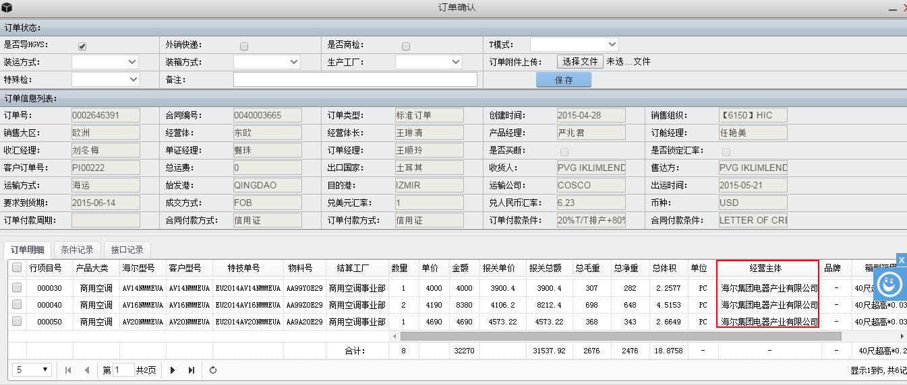

1. **页面名称(备件订单确认)**

菜单地址：HROIS中**出运**页面

修改前：维护提单以及出运时间等

修改后：维护收货日期

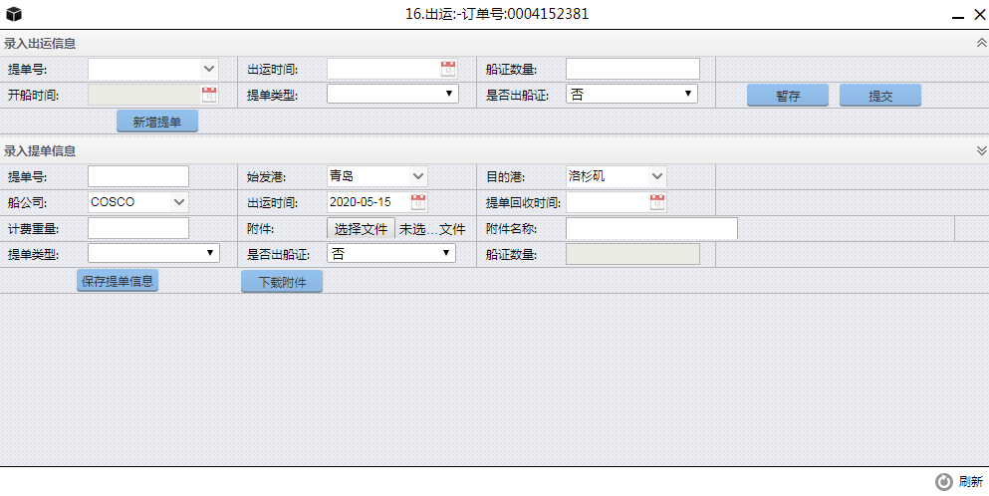

1. **标准订单流程图**

菜单地址：HROIS中**流程图**

修改前：如下图

修改后：删掉报关、退税环节，议付子流程更改

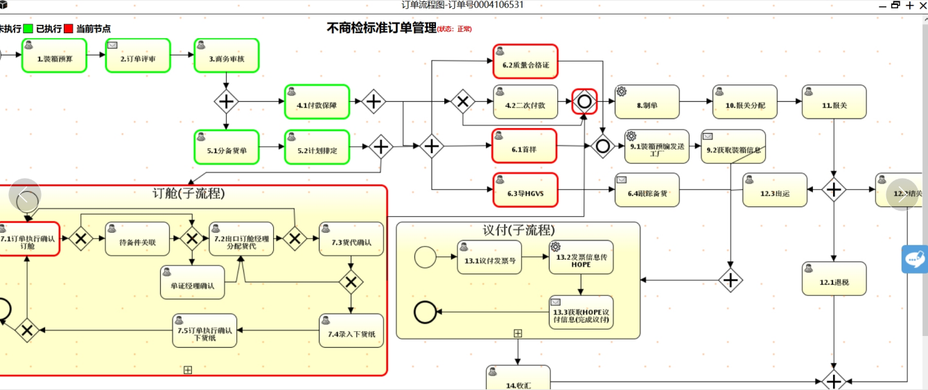

# **相关逻辑**

1. **流程节点流转变更**

由于去掉报关分配、报关、退税，所以涉及到的前后节点逻辑更改。

1. **出运页面**

出运页面要维护收货日期。